INDICAÇÃO 021/2018

Senhor Presidente,

O Vereador que abaixo subscreve, no uso de suas atribuições legais, conferidas pelo artigo 91, parágrafo III do Regimento Interno desta egrégia Casa Legislativa, solicita a Vossa Excelência que após deliberação do soberano Plenário se envie ofício ao Sr. Luís Gonzaga de Carvalho Júnior, Excelentíssimo Prefeito Municipal;

INDICANDO-LHE:

Que o Poder Executivo Municipal providencie, a colocação de grades de proteção nas laterais da ponte na Rua Santo Antonio no centro.

JUSTIFICATIVA:
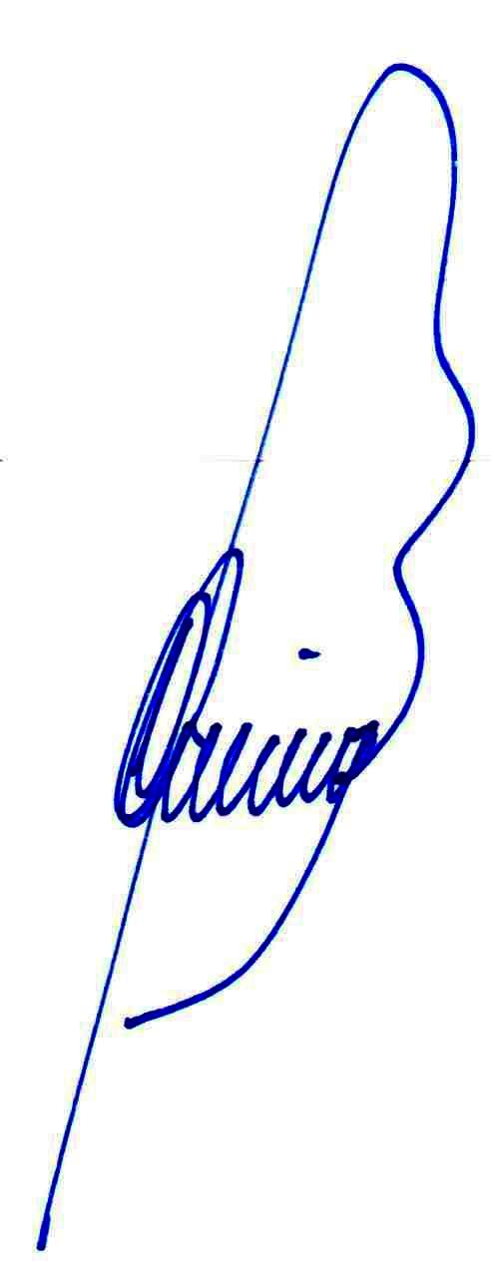
Justifica-se pelo fato de que a referida ponte não oferece nenhuma segurança às pessoas que transitam por ela no que tange a ambas as laterais.

Plenário “Albertino Vieira de Moraes”, Demerval Lobão em 20 de junho de 2018.

César Alexandre Olímpio
Vereador do PRB

